Reformierte Kirchen Bern-Jura-Solothurn
Suchergebnisse für "Das besondere Bilderbuch"

 | Autor / Titel | Jahr | Medientyp | Signatur / Standort
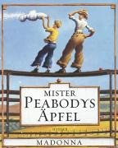 | Madonna  Mister Peabodys Äpfel | 2003 | Bilderbuch | Das besondere Bilderbuch
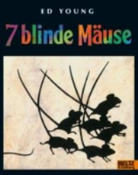 | Young, Ed  7 blinde Mäuse | 2004 | Bilderbuch | Das besondere Bilderbuch
 | Cölle, Gisela  Der Koffer mit den sieben Kronen | 2005 | Bilderbuch | Das besondere Bilderbuch
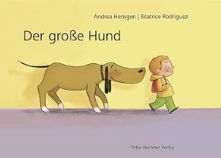 | Hensgen, Andrea  Der grosse Hund | 2011 | Bilderbuch | Das besondere Bilderbuch
 | Obama, Barack  Von euch will ich singen | 2011 | Bilderbuch | Das besondere Bilderbuch
 | Gruß, Karin  Ein roter Schuh | 2012 | Bilderbuch | Das besondere Bilderbuch
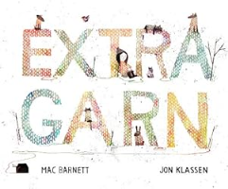 | Barnett, Mac  Extra Garn | 2013 | Bilderbuch | Das besondere Bilderbuch
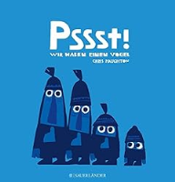 | Haughton , Chris  Pssst! Wir haben einen Vogel | 2015 | Bilderbuch | Das besondere Bilderbuch
 | Say, Allen  Der Kamishibai-Mann | 2015 | Bilderbuch | Das besondere Bilderbuch
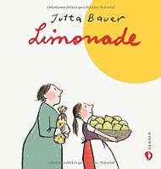 | Bauer, Jutta  Limonade | 2015 | Bilderbuch | Das besondere Bilderbuch
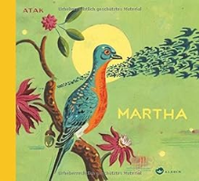 | Atak  Martha : Die Geschichte der letzten Wandertaube | 2015 | Bilderbuch | Das besondere Bilderbuch
 | Boie, Kirsten  Bestimmt wird alles gut | 2016 | Bilderbuch | Das besondere Bilderbuch
 | Haan, Linda de  König & König | 2016 | Bilderbuch | Das besondere Bilderbuch
 | Olsson, Lotta 1973-  Vom Wunder, auf der Welt zu sein | 2017 | Bilderbuch | Das besondere Bilderbuch
 |  |  |  | Das besondere Bilderbuch
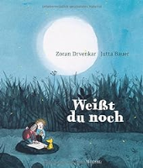 | Drvenkar, Zoran 1967-  Weisst du noch | 2017 | Bilderbuch | Das besondere Bilderbuch
 | Jonas, Anne  Von der Kostbarkeit des Wassers ... | 2017 | Bilderbuch | Das besondere Bilderbuch
 |  |  |  | Das besondere Bilderbuch
 | van der Hammen, Gijs  Kleiner weiser Wolf | 2018 | Bilderbuch | Das besondere Bilderbuch
 | Axster, Lilly 1963-  Ein bisschen wie du | 2018 | Bilderbuch | Das besondere Bilderbuch
 | Schwartz, Joanne 1960-  Stadt am Meer | 2018 | Bilderbuch | Das besondere Bilderbuch
 | Gim, Yeong a  Auch solche Tage gibt es | 2018 | Bilderbuch | Das besondere Bilderbuch
 | Jeffers, Oliver 1977-  Hier sind wir | 2018 | Bilderbuch | Das besondere Bilderbuch
 | Hübner, Franz  Purzelbäume für den lieben Gott | 2019 | Bilderbuch | Das besondere Bilderbuch
 |  |  |  | Das besondere Bilderbuch
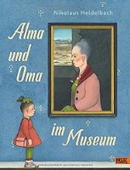 | Heidelbach, Nikolaus 1955-  Alma und Oma im Museum | 2019 | Bilderbuch | Das besondere Bilderbuch
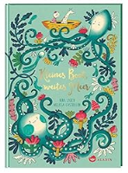 | Laden, Nina 1962-  Kleines Boot, weites Meer | 2019 | Bilderbuch | Das besondere Bilderbuch
 | Trubel, Veronika 1968-  Grete, das Kamel | 2019 | Bilderbuch | Das besondere Bilderbuch
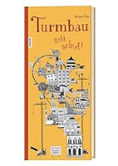 | Zels, Mirjam 1989-  Turmbau geht schief | 2019 | Bilderbuch | Das besondere Bilderbuch
 | Pauli, Lorenz  Ein Passwort für die Pippilothek | 2019 | Bilderbuch | Das besondere Bilderbuch
 | Pauli, Lorenz 1967-  Alles war See | 2019 | Bilderbuch | Das besondere Bilderbuch
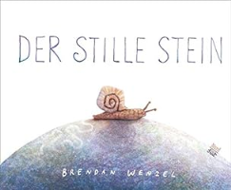 | Wenzel, Brendan  Der stille Stein | 2019 | Bilderbuch | Das besondere Bilderbuch
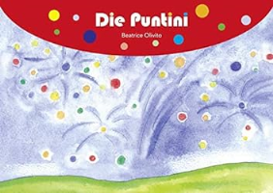 | Olivito, Beatrice  Die Puntini | 2020 | Bilderbuch | Das besondere Bilderbuch
 | Teckentrup, Britta 1969-  Der blaue Vogel | 2020 | Bilderbuch | Das besondere Bilderbuch
 | Bansch, Helga 1957-  Drei Herren | 2020 | Bilderbuch | Das besondere Bilderbuch
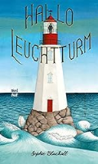 | Blackall, Sophie 1970-  Hallo, Leuchtturm | 2020 | Bilderbuch | Das besondere Bilderbuch
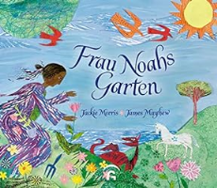 | Morris, Jackie 1961-  Frau Noahs Garten | 2021 | Bilderbuch | Das besondere Bilderbuch
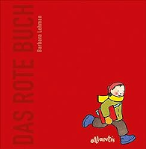 | Barbara Lehman, Barbara  Das rote Buch | 2021 | Bilderbuch | Das besondere Bilderbuch
 | Krause, Ute 1960-  Nora und der grosse Bär | 2021 | Bilderbuch | Das besondere Bildeerbuch
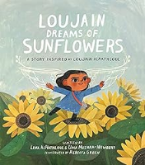 | Al-Hathloul, Lina  Loujains Träume von den Sonnenblumen | 2022 | Bilderbuch | Das besondere Bilderbuch
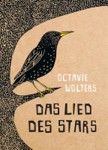 | Wolters, Octavie 1977-  Das Lied des Stars | 2023 | Bilderbuch | Das besondere Bilderbuch
 | Rashin Kheiriyeh  Rumi : Dichter der Liebe | 2023 | Bilderbuch | Das besondere Bilderbuch

